- Surat Balasan Riset Penelitian pada MIS Al- Ittihadiyah Tanjung Morawa
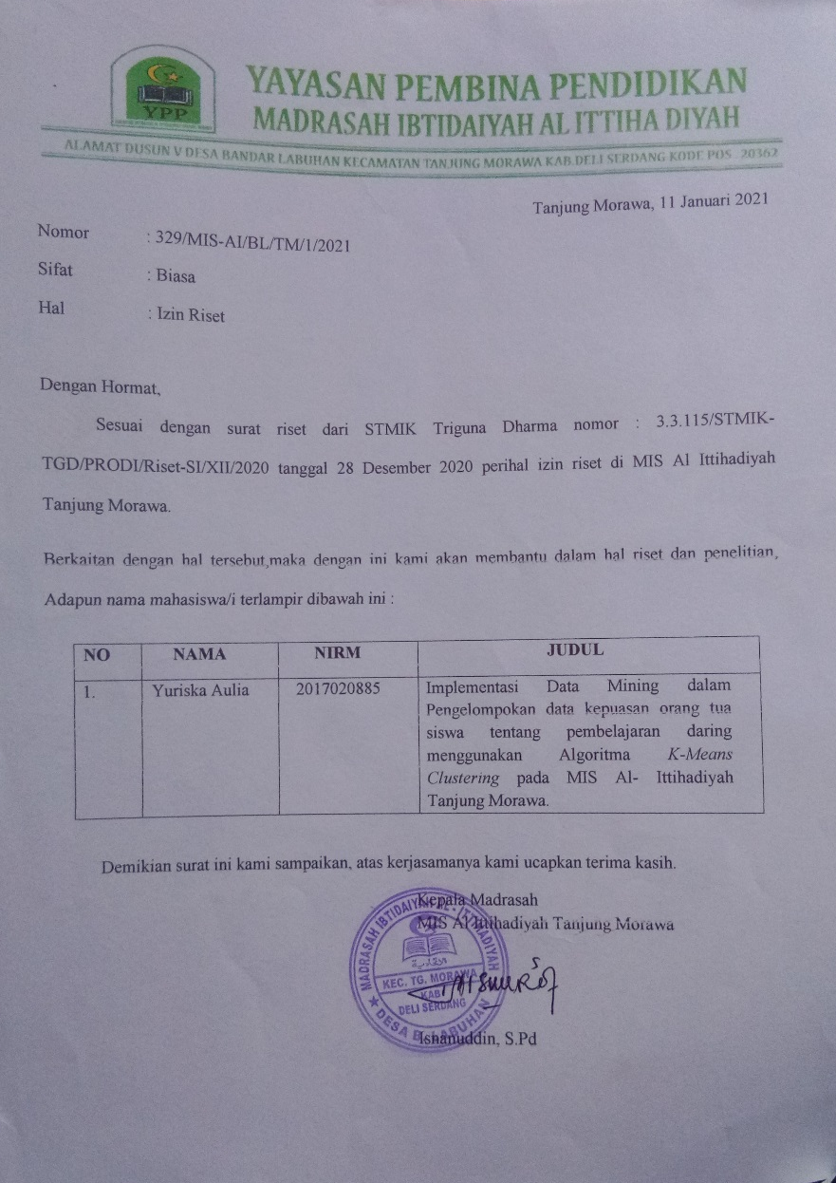

- Instrumen Kuisioner penelitian yang diberikan kepada orang tua siswa MIS Al- Ittihadiyah Tanjung Morawa

